Президенту
РОО «Казахстанская Ассоциация
травматологов-ортопедов»
Бәтпен А.Н.
Заявление
Прошу Вас принять меня в члены РОО «Казахстанская Ассоциация травматологов-ортопедов» (далее - Объединение) на основании п.3.2., 3.3. Устава Объединения. При вынесении Вами положительного решения о приеме меня в члены Объединения, обязуюсь своевременно внести вступительный взнос и в последующем ежегодно вносить членские взносы в размере и сроки, установленные Правлением Объединения.
Прилагаю к настоящему заявлению анкету, копию удостоверения личности и чек об оплате вступительного взноса.
_____________________________(Ф.И.О.)
___________________(подпись)
______________(дата)

Контактные телефоны:
Исполнительный директор КАТО – к.м.н. Джаксыбекова Галина Кубаевна
моб.тел.: +7 701 522 61 22
эл.адрес: jaxybekova_g@nscto.kz

Бухгалтер КАТО – Клюева Наталья Евгеньевна
моб.тел.: +7 701 418 28 65
эл.адрес: nataliaklyuyeva66@gmail.com

АНКЕТА ЗАЯВИТЕЛЯ
Ф.И.О.
Дата рождения
Место работы, занимаемая должность
(обязательно для заполнения)
Сведения о квалификации, категории
Наличие ученой степени, званий
Стаж работы
Место жительства
Моб.тел, Е-mail
(обязательно для заполнения)

Копия удостоверения личности (обязательно для заполнения)

Оплата членских взносов возможна на счет КАТО или по QR коду Каспий банка (годовой взнос – 10 000 тенге, вступительный – 20 000 тенге):
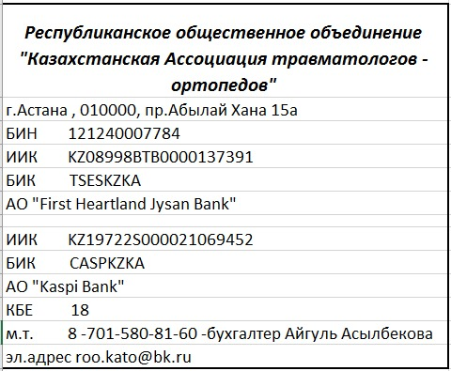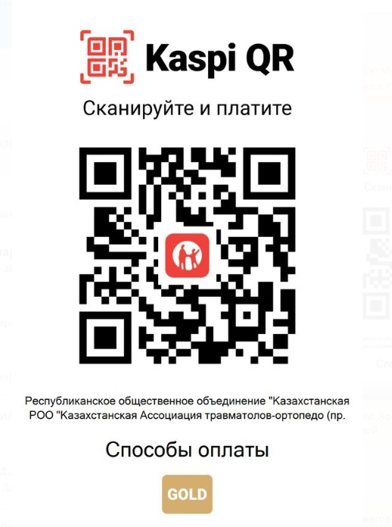
Ксерокопии документов и чеков об оплате отправлять на адрес: jaxybekova_g@nscto.kz (или на телефон +7 701 522 61 22)

